МДОУ детский сад «Малыш»

Памятка
для родителей
«Психологическая безопасность ребенка»

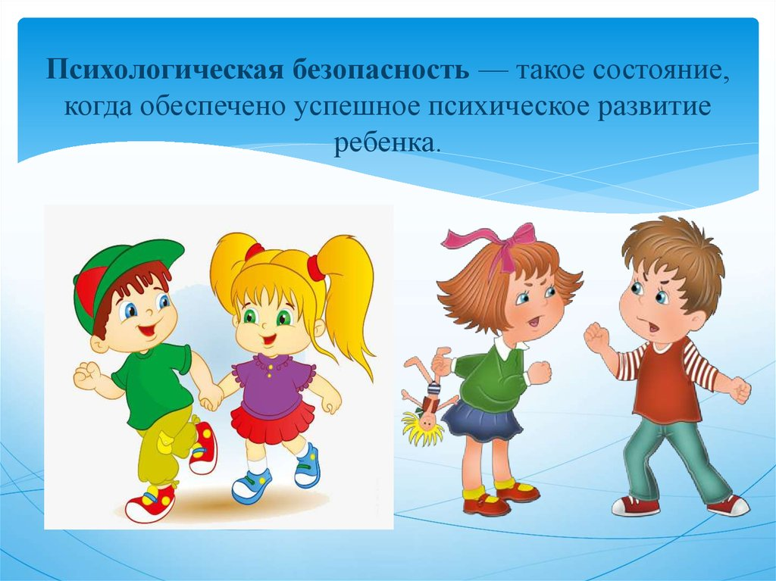

Подготовила воспитатель:
Князева О.В.
Г. Переславль - Залесский, 2020 г.

Памятка для родителей
«Психологическая безопасность ребенка»

Понятие «психологическая безопасность» чаще всего раскрывается через использование понятий «психическое здоровье» и «угроза». При этом психологическая безопасность трактуется как такое состояние, когда обеспечено успешное психическое развитие ребенка и адекватно отражаются внутренние и внешние угрозы его психическому развитию.
Внешние источники угрозы психологической безопасности:
Физические:
- неблагоприятные погодные условия;
- недооценка значения закаливания;
- нерациональность и скудность питания;
- несоблюдение гигиенических требований к содержанию помещений;
- враждебность окружающей ребенка среды, когда ему ограничен доступ к игрушкам, действуют необоснованные запреты.
Социальные:
- манипулирование детьми, наносящее серьезный ущерб позитивному развитию личности;
- межличностные отношения детей с другими детьми;
- интеллектуально-физические и психоэмоциональные перегрузки из-за нерационально построенного режима жизнедеятельности детей;
- неправильная организация общения: преобладание авторитарного стиля;
- отсутствие понятных ребенку правил, регулирующих его поведение в детском обществе.

Семейные:
- сформировавшиеся в результате неправильного воспитания в семье привычки негативного поведения;
- осознание ребенком на фоне других детей своей неуспешности;
- отсутствие автономности (зависимость от взрослых);
- индивидуально-личностные особенности ребенка;
- патология физического развития и др.
Признаки стрессового состояния ребенка при нарушении его психологической безопасности: трудности засыпания и беспокойный сон, усталость после нагрузки, беспричинная обидчивость, плаксивость или повышенная агрессивность. Рассеянность и невнимательность, отсутствие уверенности в себе, проявление упрямства, нарушение аппетита, стремление к уединению, подергивание плеч, качание головой, дрожание рук, снижение массы тела, повышенная тревожность и т. д.
Все перечисленные признаки могут говорить о том, что ребенок находится в состоянии психоэмоционального напряжения.

Что нужно делать | Что нельзя делать
Радуйтесь Вашему сыну или дочке | Перебивать ребенка
Разговаривайте с ребенком заботливым, ободряющим тоном | Принуждать делать то, к чему он не готов
Установите четкие и определенные требования к ребенку | Заставлять делать что-нибудь, если он устал или расстроен
Будьте терпеливы | Говорить: «нет, она не красная», лучше скажите: «она синяя»
Чаще хвалите ребенка | Устраивать для ребенка слишком много правил: он перестанет обращать на них внимание
Поощряйте игры с другими детьми | Ожидать от ребенка понимания всех логических правил
Интересуйтесь жизнью Вашего ребенка в детском саду | Сравнивать с другими детьми

